Смоленск (4812) 40-53-31 АВТОРСКИЕ ТУРЫ ПО ЕВРОПЕ
«КРАСИВЕЙШИЕ ГОРОДА
НА РЕКЕ ВИСЛА: БЫДГОЩ, ТОРУНЬ, ВАРШАВА»
«ВЫЕЗД ИЗ СМОЛЕНСКА»
01-04 ноября 2019 г. Без ночных переездов по Европе!

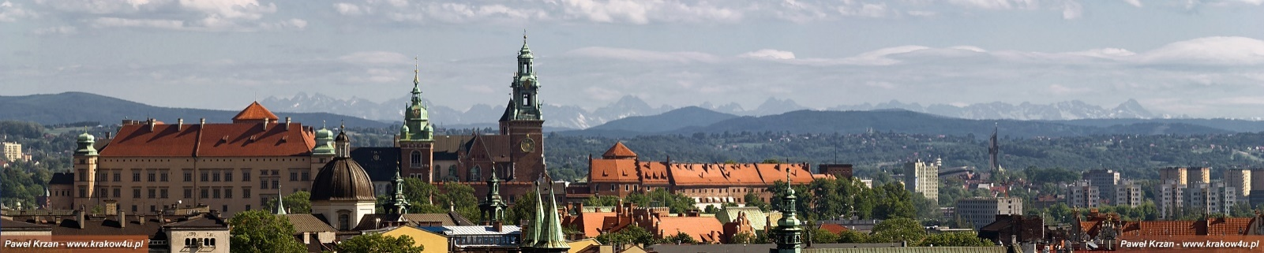

Дорогие друзья! На этот раз мы предлагаем вам совершить незабываемое экспресс новогоднее путешествие по беспрецедентно низкой цене.
Почитайте внимательно нашу новую программу и найдите для себя что-то новое и интересное в этой поездке. Большую часть времени с группой будут работать профессиональные местные гиды, многих из которых вы знаете.
ПРОГРАММА ПОЕЗДКИ

01.11.2019 – выезд из Смоленска вечером с железнодорожного вокзала приблизительно в 19.00 Транзит по территории Белоруссии. Просмотр кинофильмов в автобусе, бытовые остановки, общение в коллективе, знакомство с группой.
02.11. – ночью прохождение белорусско-польской границы. Заезд на ранний завтрак в обновленный комплекс Pajero. Самостоятельный завтрак. Переезд в Быдгощ — «маленькую Венецию в сердце Польши». *Обед в польской национальной карчме - для желающих. Обзорная экскурсия по Быдгощи: Базилика «Святого Винсента» - одна из крупнейших в Польше, Кафедральный собор «св. Мартина и Николая» - католическая церковь, построенная в XV веке в готическом стиле, наиболее ценный памятник архитектуры и знаменитый своей чудотворной иконой «Мадонна с розой», поклониться которой приходит больше всего паломников; одно из колоритнейших мест города — средневековый Мельничный остров и др. Свободное время. Посещение одного из самых популярных торговых центров в Быдгоще - «Fokus mall Bydgoszcz». Переезд в Торунь ~ 45 км. Торунь признан одной из архитектурных жемчужин Польши и объявлен ЮНЕСКО Всемирным культурным наследием. Размещение в отеле. *Обзорная экскурсия по Торуни: главный храм города - готический костёл Святого Яна (XIII век), в стенах которого хранится второй по величине колокол Польши, отлитый в 1500 году; местная «падающая башня» — «Кшыва Вежа» или «Кривая башня»; готический костёл св. Якуба примечателен великолепным звёздчатым сводом и др. Вечером для желающих *Ужин с дегустацией пива в cтаринной пивоварне или посещение музея торуньского пряника (http://www.muzeum.torun.pl/) за доп.плату . Ночь в отеле в Торуни.
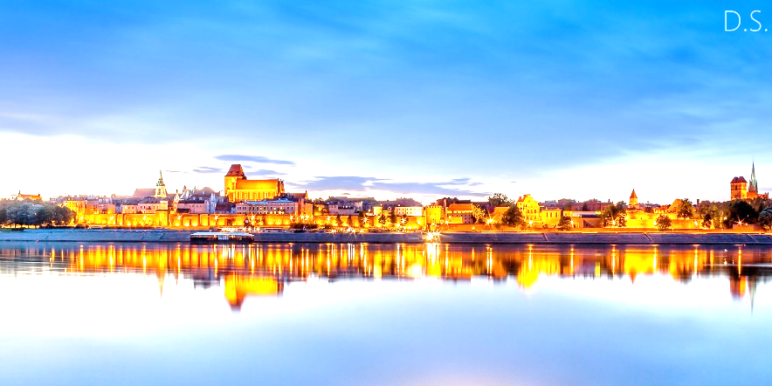
03.11. – Завтрак в отеле. Выезд из отеля в первой половине дня. Свободное время в Торуни. Заезд в Плоцк - старинные улочки, каменные дома, храмы и монастыри, живописные пейзажи, волшебные воды Вислы это Плоцк — город, расположенный в Мазовецком воеводстве Польши, 90 км от Варшавы. Панорама города расположенного на необычайно живописном висленском откосе — это один из красивейших видов Мазовии, а по мнению многих — также и Польши! Город является одним из древнейших поселений в стране. Одной из основных достопримечательностей является Кафедральный собор Вознесения, возведенный в двенадцатом веке. Здесь покоится прах двух владык Польши — Владислава Германа и его сына Болеслава Кривоустого. Вы должны посмотреть Мазовецкий музей, владеющий крупнейшей в Польше, а также одной из богатейших в Европе, коллекцией искусства в стиле Сецессион. Она состоит из 11 тысяч экспонатов. Это три этажа роскошных интерьеров в стиле модерн стекло, бронза, украшения. Среди модерна в музее обнаружились две комнаты в стиле ар-деко. Вы сможете сравнить изысканное излишество конца XIX - начала XX веков и сдержанную, но роскошную функциональность межвоенного периода. Очень интересная городская застава в стиле классицизма и неоготические каменные дома (Заезд возможен только при единогласном решении группы) Короткий переезд до Варшавы. Заезд в аутлет под Варшавой Fashion House Outlet Center . Заезд в центр Варшавы – короткая прогулка по Старому городу. Ночь в отеле в Польше.
04.01. - Завтрак в отеле. Трансфер по Польше-Белоруссии – России. Приезд в Смоленск вечером.

В стоимость поездки включено:
- 2 ночи в отелях с завтраками (2 ночи в Польше);
- проезд автобусами туристического класса по всему маршруту;
- экскурсии с местными гидами или сопровождающими по программе.

Дополнительно оплачивается (по необходимости):
- виза и страховка (возможно многократная виза до 2-х лет);
- входные билеты в замки, музеи и выставки, дегустации (по Вашему желанию);
- дополнительные обеды и ужины;
- билеты на общественный транспорт при необходимости.

ВАЖНО!!!

Общая стоимость:
При оплате до 01 октября 2019 года 149 у.е. в рублях по курсу ЦБ + 3%: (49 у.е. при бронировании + 100 евро в автобусе. ДОПОЛНИТЕЛЬНЫЕ «ДВОЙНЫЕ» МЕСТА СОГЛАСОВЫВАЮТСЯ ОТДЕЛЬНО)

При оплате после 01 октября 2019 года 189 у.е. в рублях по курсу ЦБ + 3%: (89 у.е. при бронировании + 100 евро в автобусе)

ЭТО СВЯЗАНО С НОВЫМИ УСЛОВИЯМИ БРОНИРОВАНИЯ ОТЕЛЕЙ!!!
ЕСЛИ НАША ПРОГРАММА ПОКАЗАЛАСЬ ВАМ ОЧЕНЬ НАСЫЩЕННОЙ, ВЫ, В ЛЮБОЙ МОМЕНТ МОЖЕТЕ, ПРЕДУПРЕДИВ РУКОВОДИТЕЛЯ ГРУППЫ, ОСТАТЬСЯ В ОТЕ ЛЕ И ПРОСТО ОТЛЕЖАТЬСЯ ИЛИ ПОГУЛЯТЬ САМОСТОЯТЕЛЬНО!!!

